Configuracion de Bios para equipos q4- q5- q6- q7

**Al querer instalar un sistema operativo, el disco no es detectado por el instalador**

Para que lo detecte se tiene que configurar el bios de la siguiente manera:

* INGRESAR A LA CONFIGURACION DE BIOS PRESIONAR F1 SEGUIDA VECES AL ENCENDER EL EQUIPO
* UNA VEZ INGRESADO AL BIOS DAR ENTER O CLICK CON EL MOUSE A LA OPCION “SETUP UTILITY”

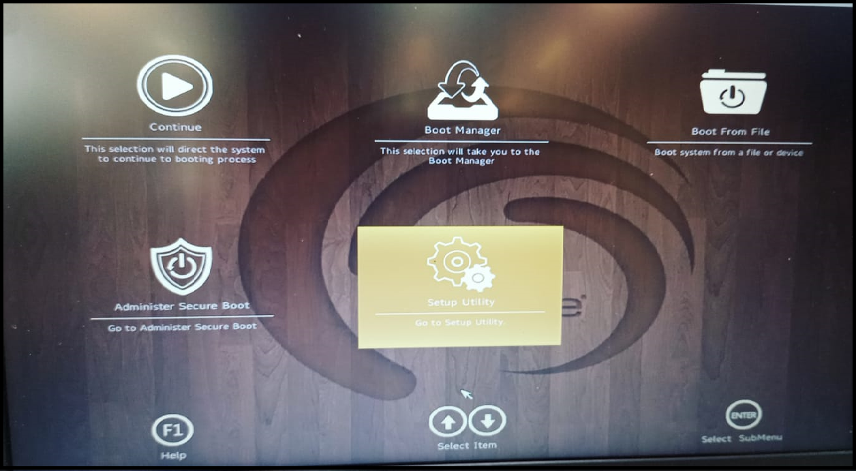

* IR A “ADVANCED” Y MODIFICAR LA OPCION “VDM MODE” (DEBE QUEDAR EN “DISABLED”)

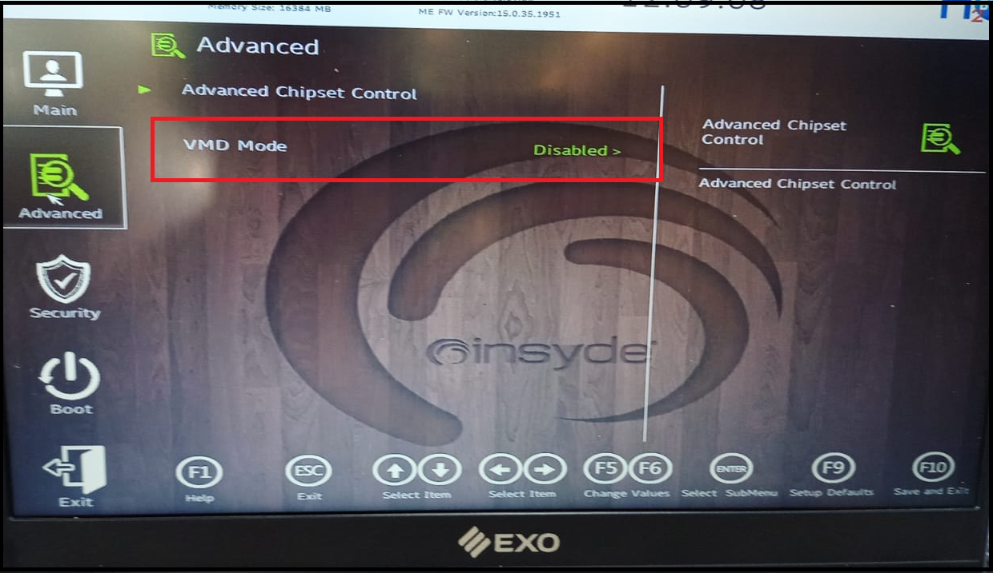

* UNA VEZ REALIZADO, GUARDAR CAMBIOS Y SALIR

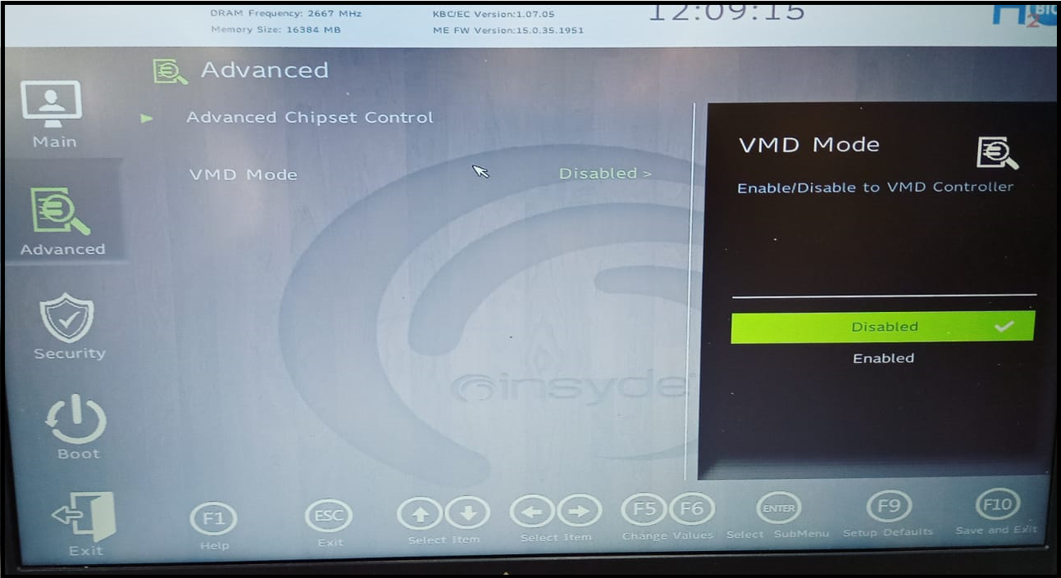

Con este proceso, el disco se verá en la instalación.